GUIA DE AUTOAPRENDIZAJE N°13 INGLÉS
8° BÁSICO
UNIT 3: GOING PLACES
ANSWER KEY

Class: https://youtu.be/sX3ouOQ9tGg

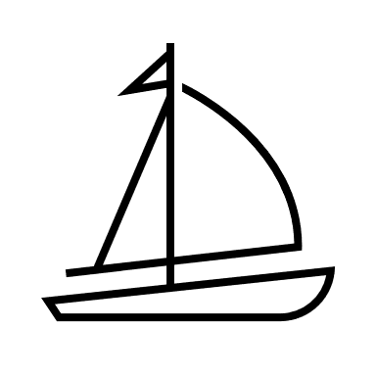
Al final de esta guía se espera que el estudiante desarrolle los objetivos de aprendizaje relacionados con:

- Aplicar vocabulario temático nuevo de la unidad y expresiones relacionadas con viajar.
(OA8-OA9)

In this worksheet you will apply the contents seen on the lesson.

Vocabulary used to travel
You can need different objects to travel. On this worksheet we will learn about them. Also important vocabulary used when you travel to a different country.

- Vocabulary Spot: What is it? Guess the vocabulary of the following word search.

A. Boarding ticket
B. Luggage
C. Passport
D. ID card
E. Cash
F. Wallet
G. Camera
H. Map
I. Flight Assistant
J. Airport

- Expressions: Match the following expressions with the pictures below.

Catch (a bus, a train) Get (a plane, a bus)
Get off (a train, a bus) Go (on holidays, a train)
- Go on holidays
- Get off a bus
- Catch a train
- Get on a bus

Nota:
Aquí están las respuestas correctas! Revisalas con calma y corrige.
Si al final de la guía lograste los 2 items correctos, excelente! Si solo lograste 1 ítem correcto, estas cerca del objetivo! Para resolver dudas puedes revisar de nuevo la clase correspondiente a esta guía en https://youtu.be/sX3ouOQ9tGg
Best Wishes! v

